建设项目环境影响报告表
（污染影响类）
（送审稿）

项目名称：年产3000万片真空绝热板生产线技改扩能项目
建设单位（盖章）： 四川迈科隆真空新材料有限公司
编制日期： 二〇二二年八月

中华人民共和国生态环境部制

一、建设项目基本情况
建设项目名称 | 年产3000万片真空绝热板生产线技改扩能项目
项目代码 | 2102-511722-07-02-966953
建设单位联系人 | 龚 桃 | 联系方式 | 176 2802 0657
建设地点 | 四川达州普光经济开发区普光功能区—宣汉县普光微玻纤产业园
地理坐标 | （ 107 度 42 分 35.9 秒， 31 度 31 分 5.1 秒）
国民经济  行业类别 | C3034隔热和隔音材料制造 | 建设项目  行业类别 | 二十七、非金属矿物制品业30—56砖瓦、石材等建筑材料制造 303 隔热、隔音材料制造
建设性质 | £新建  £改建  R扩建(异地新建)  £技术改造 | 建设项目  申报情形 | R首次申报项目  £不予批准后再次申报项目  £超五年重新审核项目  £重大变动重新报批项目
项目审批（核准/  备案）部门（选填） | 宣汉县经济和信息化局 | 项目审批（核准/  备案）文号（选填） | 川投资备[2102-511722-07-02-966953]  JXQB-0041号
总投资（万元） | 8000.0 | 环保投资（万元） | 59.5
环保投资占比（%） | 0.74 | 施工工期 | 3个月
是否开工建设 | £否  R是：项目于2020年11月开工建设，目前已建设完成，未造成实质性环境污染及环境危害后果，不良生态环境影响能可逆性修复，经环境主管部门研究对本项目未批先建行为不予环境行政处罚。 | 用地面积（m²） | 16899m²
专项评价设置情况 | 无
规划情况 | 四川达州普光经济开发区（简称“普光经开区”）位于四川省达州市宣汉县，根据2008年4月《四川达州普光经济开发区发展规划》，普光经开区规划面积约20km²，由普光、胡家、南坝和柳池-方斗4个功能区组成，主导产业包括天然气化工、机械制造、农副产品加工、冶金建材、轻工、仓储物流。2013年8月原四川省环境保护厅以（川环建函〔2013〕196号）对该规划环评出具了审查意见。  2014年，为解决普光经开区用地条件受限等不利因素，进一步发展区域优势，宣汉县决定对2008年版规划进行调整，主要调整内容包括：第一，适当增加柳池-方斗功能区、普光功能区的用地面积；第二，依托襄渝铁路新设立石柱槽物流功能区；第三，削减南坝功能区面积及规模；第四，取消胡家功能区，新增五宝功能区，主要发展特色农副食品加工产业；第五，增加机械加工作为柳池-方斗功能区二区主导产业。规划调整后的四川达州普光经济开发区面积约25km²，共包含普光、南坝、柳池-方斗（含一区和二区）、五宝、石柱槽等5个功能区。2016年1月原四川省环境保护厅以（川环建函〔2016〕3号对该规划调整环评出具了审查意见。  2019年，为适应宣汉县锂钾资源综合开发需要，同时兼顾所有功能组团的发展需求，四川达州普光经开区管委会再次对四川达州普光经济开发区进行规划调整，并编制了《四川达州普光经济开发区总体规划（2019-2035）》，在上一版规划（2016年版）基础上主要调整内容包括：第一，普光功能区西面新增锂钾综合开发产业用地，西北面扩展至杏树村；第二，取消石柱槽功能区；第三，调整柳池功能区（原柳池-方斗功能区一区）用地，规划面积适当增加；第四，置换南坝功能区现有天然气净化厂和硫磺厂以外的用地到独树梁（位于南坝功能区南面约1.5km）；第五，缩减五宝功能区的用地。  根据2019年规划，普光经济开发区分为东、西区两个片区，总规划面积29.95km²，其中西区25.93km²，东区4.02km²。西区包括普光功能区、柳池功能区、方斗功能区，东区包括南坝功能区、独树梁功能区、五宝功能区。规划期限为2019~2035年。  “十四五”时期，普光经济开发区处于经济增量增效、产业转型升级的重要时期，为落实《中共中央关于制定国民经济和社会发展第十四个五年规划和二〇三五年远景目标的建议》、《成渝地区双城经济圈建设规划纲要》和《关于新时代推进西部大开发形成新格局的指导意见》的精神，贯彻执行中共四川省委、四川省政府《关于全面推动高质量发展的决定》、《关于加快构建“5+1”现代产业体系推动经济高质量发展的意见》、四川省经信厅《绿色化工产业培养方案》，推动化学工业绿色、协同、高质量发展，四川达州普光经济开发区管委会规划了达州普光化工园区，达州普光化工园区位于普光经开区-普光功能区，冬至普光镇小杨家嘴，南至普光镇中坝河河道，西到普光镇铁路桥河道，北至普光镇龙门坝河沟，规划面积361.62公顷。规划期限为2021~2035年。  达州普光化工园区以发展高端产品集群为方向，以产业终端材料市场需求为目标，重点发展面向四川、陕西和重庆等地的电子信息产业、汽车制造等领域需要的高端化工新材料和高端专用化学品。
规划环境影响  评价情况 | 1、规划环境影响评价文件名称：《四川达州普光经济开发区发展规划环境影响报告书》  审查机关：四川省环境保护厅  审查文件名称及文号：《关于四川达州普光经济开发区发展规划环境影响报告书审查意见的函》（川环建函〔2013〕196号）  2、规划调整环境影响评价文件名称：《四川达州普光经济开发区规划调整环境影响报告书》  审查机关：四川省环境保护厅  审查文件名称及文号：《关于四川达州普光经济开发区规划调整环境影响报告书审查意见的函》（川环建函〔2016〕3号）  3、环境影响评价文件名称：《四川达州普光经济开发区总体规划（2019~2035）环境影响报告书》  审查机关：四川省生态环境厅  审查文件名称及文号：《关于印发四川达州普光经济开发区总体规划（2019—2035）环境影响报告书审查意见的函》（川环建函〔2021〕9号）
规划及规划环境  影响评价符合性分析 | 普光经开区于2018年3月经国务院批准纳入《中国开发区审核公告目录》（2018年版），主导产业为天然气化工、建材、新材料；2019年1月，经省人民政府批准设立为省级开发区（川府函〔2019〕20号），主导产业天然气化工、建材、新材料。  为适应下一步宣汉锂钾卤水资源综合开发需要，同时兼顾园区各功能组团的发展需求，2021年对普光经济开发区进行了规划调整，调整后规划面积15.1227km²，主导产业为天然气相关产业（天然气化工、硫化工）、锂钾综合开发产业（含卤水资源提取、锂离子电池产业）。  本项目位于普光经济开发区-普光功能区，项目主要产品为真空绝热板（VIP板），属于新型节能保温核心材料。根据《关于印发四川达州普光经济开发区总体规划（2019—2035）环境影响报告书审查意见的函》（川环建函〔2021〕9号）提出的“引导微玻纤新材料产业向柳池功能区发展”，本项目不符合2021年普光经济开发区规划调整后的产业定位。鉴于本项目为2017年县政府招商引资项目，同年2月即与原微玻办签订了入园协议，在2021版普光经济开发区规划调整前即开工建设，属于规划调整前遗留项目，符合上一版规划（2016版）主导产业为天然气化工、建材、新材料的产业定位要求。  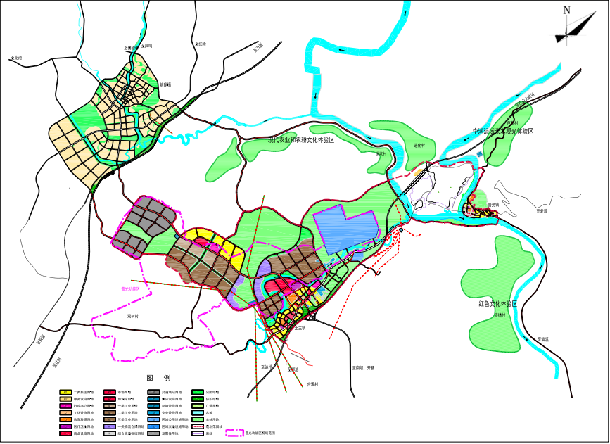  项目所在地  图 1-1 本项目与普光功能区的位置关系图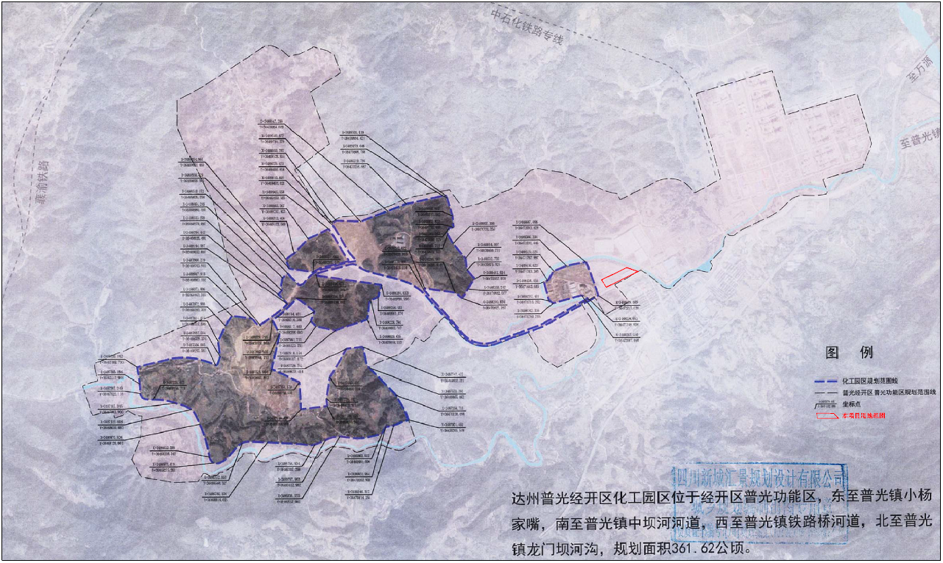  图 1-2 本项目与规划的达州普光化工园区的位置关系图
其他符合性分析 | 1、产业政策相符性分析  本项目产品为真空绝热板（VIP板），根据《产业结构调整指导目录（2019年本），项目属于“鼓励类”中的“十二、建材 中的3、建筑用复合真空绝热保温材料”项，同时，项目于2021年2月24日取得四川省技术改造投资项目备案表，宣汉县经济和信息化局以备案号：川投资备【2102-511722-07-02-966953】JXQB-0041号进行备案（见附件）。  因此，本项目的建设符合国家现行产业政策。  2、“三线一单”符合性分析  四川省人民政府2020年6月28日发布《关于落实生态保护红线、环境质量底线、资源利用上线制定生态环境准入清单实施生态环境分区管控的通知》（川府发〔2020〕9号），就落实“三线一单”，建立生态环境分区管控体系并监督实施提出了要求，将全省行政区域从生态环境保护角度划分为优先保护区、重点管控和一般管控三类环境管控单元。  本项目与“三线一单”符合性分析如下：  表1-1 本项目与“三线一单”符合性分析一览表  因此，本项目符合“三线一单”。  3、与达州市“三线一单”符合性分析  根据达州市人民政府发布的《长江经济带战略环境评价达州市“三线一单”编制文本》（阶段成果），达州市境内划定的生态保护红线面积1254.27平方公里，占达州市国土面积约7.56%，涵盖了水源涵养、生物多样性维护、水土保持功能极重要区以及水土流失、极敏感区，还包括龙潭河特有鱼类国家级水产种质资源保护区、八台山省级风景名胜区、后河特有鱼类水产种质资源保护区、百里峡风景名胜区、乌木水库饮用水源地、大竹百岛湖省级湿地公园、大竹龙潭省级湿地公园、宝石桥水库饮用水源地、巴河特色鱼类国家级水产种植资源保护区、百里峡省级自然保护区、蜂桶山省级自然保护区、罗江库区水源地、龙潭水库饮用水源地等法定保护区域，以及崖柏极小种群物种分布的栖息地、国家一级公益林、特大和大型地质灾害隐患点等各类保护地。  经在四川省生态环境厅“三线一单”符合性分析平台查询，项目所属其他玻璃制品制造行业，共涉及4个管控单元。查询情况见下图，涉及到的管控单元见表1-3。  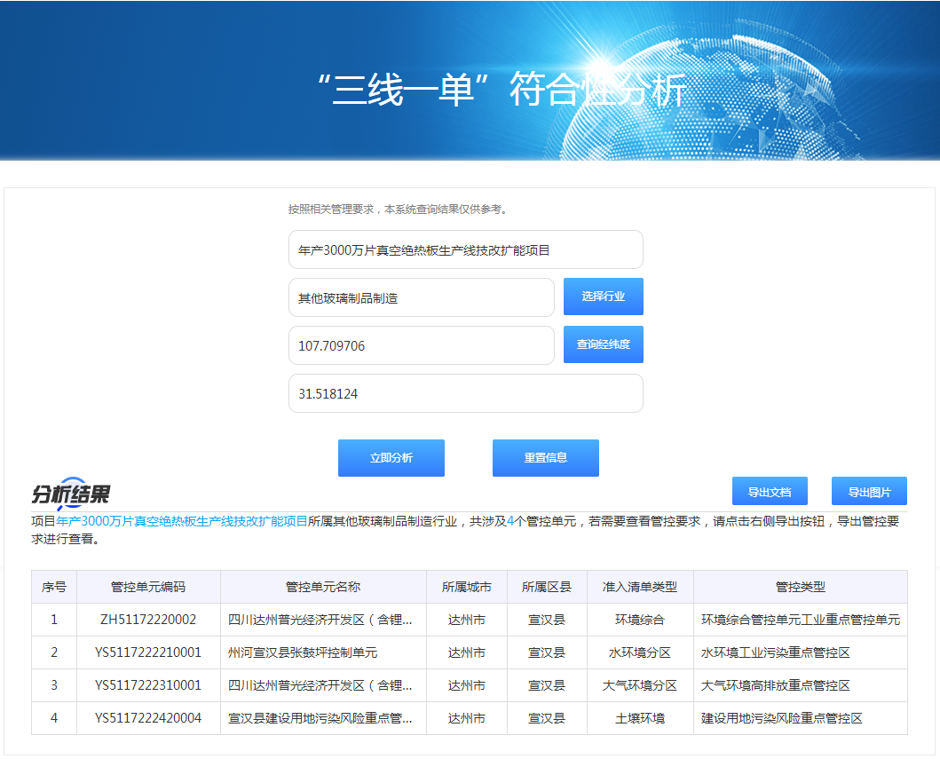  表 1-2 本项目涉及的环境管控单元一览表  本项目与上述环境管控单元符合性分析见下表。  表 1-3 本项目与所涉及环境管控单元符合性分析一览表  根据《长江经济带战略环境评价 四川省达州市“三线一单”生态环境分区管控优化完善研究报告》最新成果，项目所在地为工业重点管控单元，其单元准入管控要求如下：  禁止开发建设活动的要求：  -禁止引入有色金属冶炼、印染、皮革鞣制、制浆造纸、印制电路板、专业电镀等重污染项目。  限制开发建设活动的要求：  -涉及电镀的工序必须达到清洁生产一级水平。  不符合空间布局要求活动的退出要求：  -普光功能区：将天然气化工、硫化工等大气污染物排放较大，或存在较大环境风险隐患，或涉及异味、恶臭影响的产业集中布局在西部扩展区域；改性硫磺、天然气脱硫净化配套服务业、相关设备制造等环境影响较小的产业优先布局在扩展区与净化厂之间的工业用地上。  本项目为属于非金属矿物制品业，不属于有色金属冶炼、印染、皮革鞣制、制浆造纸、印制电路板、专业电镀等重污染项目，项目主要产品为真空绝热板（VIP板），属于新型节能保温核心材料，符合普光经济开发区产业定位。  综上，本项目建设符合《四川省人民政府关于落实生态保护红线、环境质量底线、资源利用上线制定生态环境准入清单实施生态环境分区管控的通知》（川府发〔2020〕9号）及达州市“三线一单”管控相关要求。  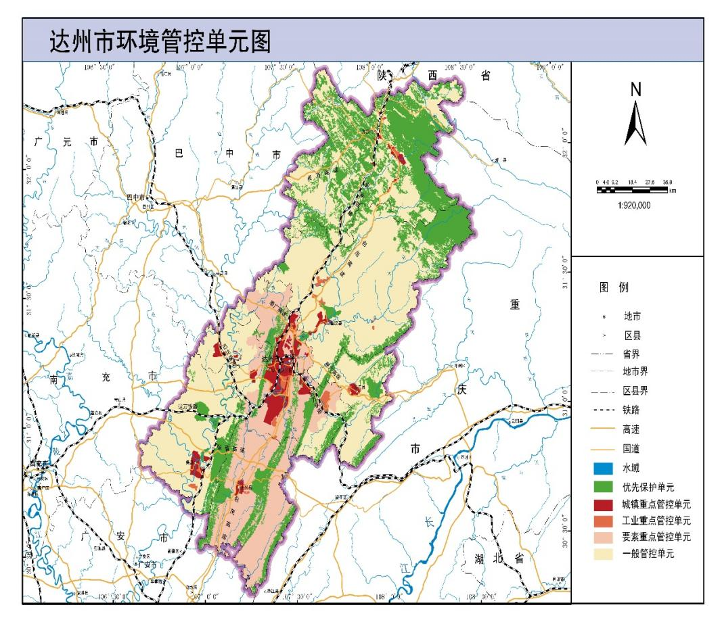  项目所在地  图1-3 项目与达州市环境管控单元位置关系  4、与长江保护法符合性分析  自2021年3月1日起施行的《中华人民共和国长江保护法》，是为了加强长江流域生态环境保护和修复，促进资源合理高效利用，保障生态安全，实现人与自然和谐共生、中华民族永续发展制定的法律。  表1-4 本项目与“长江保护法”的符合性分析  5、外环境及选址符合性分析  ①外环境关系  本项目位于普光微玻纤新材料产业园区内，项目周边50m范围内无噪声敏感点。项目北侧至后巴河（项目所在区域河段名为墩子河）之间为预留空地，北侧190m处为宣汉正原微玻纤有限公司（三、四期）；东侧约130m处为宣汉正原微玻纤有限公司（一、二期）；南侧紧邻园区一号干道，约128m外为土主场镇建成区域；西侧135m~600m范围内为四川中信华诚化工有限公司，西南侧约345m处为达州普菲新材料有限公司。  项目所在区域地表水体包括后巴河、后河，其中后巴河位于项目北面137m处，为距项目最近的地表水体，其水体功能包括泄洪、农灌等，在本项目东面约5.7km汇入后河。  项目建设地不涉及自然保护区、风景名胜区、文物古迹和生态脆弱敏感区等需要保护的环境敏感目标。项目选址区域环境质量现状良好，有足够的环境容量。  项目外环境关系见附图及表1-5。  表1-5 项目外环境关系一览表  ②与饮用水源位置关系  根据达州市人民政府《关于划定万源市、宣汉县和大竹县乡镇及以下集中式饮用水水源地保护区的批复》（达市府函[2020]124 号）可知，距离本项目较近的集中式饮用水源取水点有普光镇合溪村10组取水点和芭蕉村1组取水点，距离本项目直线分别约2.71km、5.96km，中间有山体阻隔。项目未处于以上饮用水源一级保护区和二级保护区范围内。  项目周边集中式饮用水源取水点与项目的位置关系见下图1-4：  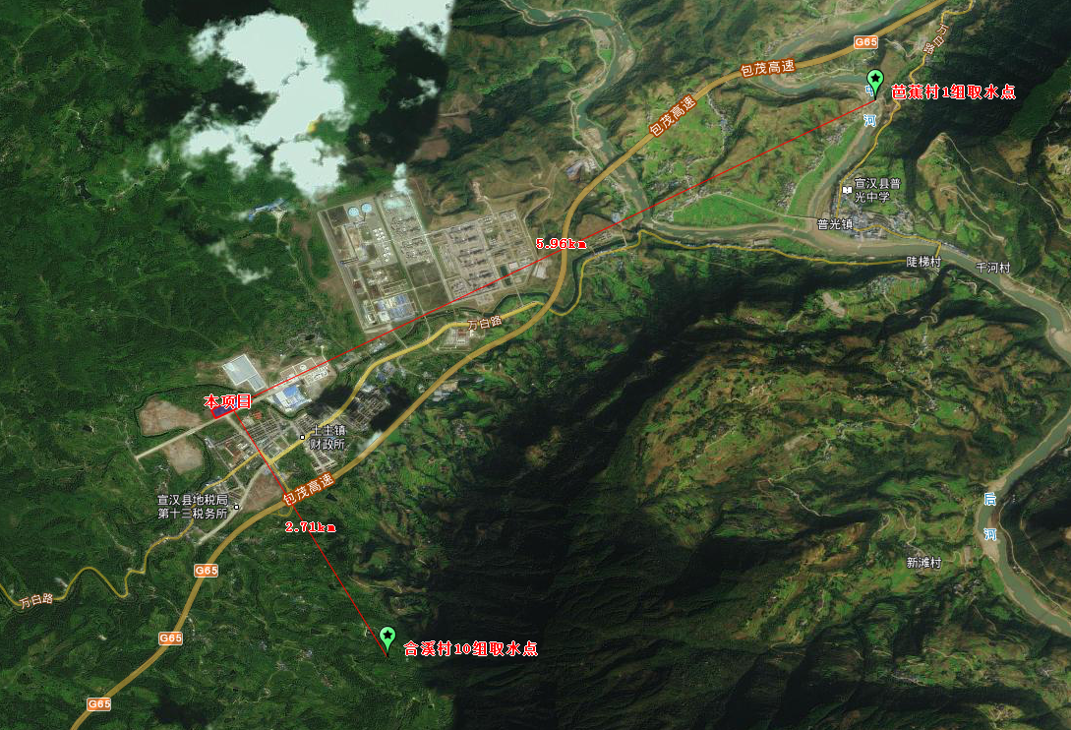  图1-4 项目位置与饮用水源位置取水点位置关系图  ③选址合理性分析  本项目位于普光经济开发区-普光功能区，不符合《四川达州普光经济开发区总体规划（2019—2035）》提出的“引导微玻纤新材料产业向柳池功能区发展”规划要求。  鉴于本项目为2017年县政府招商引资项目，同年2月即与原微玻办签订了入园协议，在2021版普光经济开发区规划调整前即进行了选址建设的微玻纤新材料项目，属于规划调整前遗留问题，符合上一版规划（2016版）主导产业为天然气化工、建材、新材料的产业定位要求。  根据《四川达州普光经济开发区化工园区总体规划》及《四川省经济和信息化厅等6部门关于公布四川省第二批化工园区的通知》，本项目未处于达州普光化工园区内，化工园区最近的四川中信华诚化工科技有限公司60kt/a不溶性硫磺项目位于本项目西侧，该项目废气主要为天然气燃烧产生的氮氧化物，排放的少量二硫化碳气体。根据该项目验收监测结果，各污染物的厂界浓度能达标排放，且本项目处于四川中信华诚化工科技有限公司上风向，该项目排放废气对本项目影响较小。经查阅四川中信华诚化工科技有限公司60kt/a不溶性硫磺项目（一期）安全评价报告，项目布置有再生鲜CS2 储罐1 个，原料CS2 储罐个1 个，共2 个储罐；（尺寸为：Φ4200×16000），CS2 最大存储量为450t，安全评价假定全部发生泄漏导致发生蒸汽云爆炸，导致的死亡半径为28.35m，重伤半径为 76.54m，轻伤半径为137.30 m，财产损失半径为 86.59 m。本项目距离四川中信华诚化工科技有限公司厂界最近距离约135m，距罐区直线距离约540m，安全影响较小。  另外，普光天然气净化厂及功能区其他化工类企业距本项目最近距离均有1.1km以上，且有山体相隔，各企业排放污染物及发生安全事故对本项目基本无影响。  本项目生产过程中无工艺废气产生，电热烘道产生的少量水蒸气在车间内自然挥发；真空封口机各泵冷却时产生的水蒸气经管道收集后引至屋顶排放。项目生活污水经化粪池预处理后排入园区污水管网，最终由园区污水处理厂处理达标后排入后河，对周围环境及企业基本无影响。  综上分析认为，本项目未处于达州普光化工园区内，排放污染物对周围环境及企业基本无影响，且周边化工企业对本项目的环境及安全影响较小，项目选址符合（2016版）四川达州普光经济开发区规划调整产业定位要求。
  内容 | 符合性分析 | 符合性
  生态保护红线 | 根据《四川省生态保护红线方案》，《四川省人民政府关于印发四川省生态保护红线方案的通知》（川府发〔2018〕24 号）生态保护红线划定结果可知，四川省生态保护红线总面积14.80 万平方公里，占全省幅员面积的30.45%。空间分布格局呈“四轴九核”，分为5 大类13 个区块，主要分布在川西高原山地、盆周山地的水源涵养、生物多样性维护、水土保持生态功能富集区和金沙江下游水土流失敏感区、川东南石漠化敏感区。根据调查，本项目不在上述生态保护红线范围内。 | 符合
  资源利用上线 | 项目电源直接由当地电网接入，电量充沛，能满足生产用电需要；项目用水取自当地自来水管网，用水量较小，对当地水资源利用影响不明显；项目占地符合当地规划要求，不会达到资源利用上线。本项目建成运行后通过内部管理、设备选型、废水循环利用、污染治理等多方面采取合理可行的防治措施，以“节能、降耗、减污”为目标，有效地控制污染。项目水、电等资源利用不会突破区域的资源利用上线。 | 符合
  环境质量底线 | 根据环境质量现状调查，本项目位于达州市宣汉县，根据达州市生态环境局管理网站2021年6月5日发布的《2020年达州市环境状况公报》：项目所在区域SO₂、NO₂、PM_{2.5}、PM₁₀、CO、O₃均能满足《环境空气质量标准》（GB3095-2012）二级标准限值要求，为环境空气质量达标区。根据项目区域地表水体各监测因子均能满足《地表水环境质量标准》（GB3838-2002）中的 III 类水域标准限值要求。根据监测，项目所在区域昼间声环境质量满足《声环境质量标准》(GB3096-2008)中3类标准。  根据工程分析，项目营运期各类污染物通过采取有效的污染防治措施后，均能够实现达标排放或综合利用，对建设区域环境影响较小，不会改变区域环境功能类别，未超出建设区域的环境质量底线。根据工程分析，项目营运期各类污染物通过采取有效的污染防治措施后，均能够实现达标排放或综合利用，对建设区域环境影响较小，不会改变区域环境功能类别，因此，本项目的建设未触及当地环境质量底线。  综上所述，项目所在区域环境质量较好，有一定环境容量，不存在环境质量恶化的情况。 | 符合
  负面清单 | 根据《四川省国家重点生态功能区产业准入负面清单（第一批）（试行）》、《四川省国家重点生态功能区产业准入负面清单（第二批）（试行）》，本项目不在“产业准入负面清单”内。 | 符合
  负面清单 | 根据《四川省长江经济带发展负面清单实施细则（试行）》，项目建设区域不属于自然保护区、风景名胜区、饮用水源保护区以及生态保护红线范围内，项目不属于国家明令禁止的落后产能项目，故本项目的建设内容不在其负面清单内。 | 符合
  环境管控单元编码 | 环境管控单元名称 | 所属市（州） | 所属区县 | 准入清单类型 | 管控类型
  ZH51172220002 | 四川达州普光经济开发区（含锂钾综合开发产业园） | 达州市 | 宣汉县 | 环境管控单元 | 环境综合管控单元工业重点管控单元
  YS5117222210001 | 州河宣汉县张鼓坪控制单元 | 达州市 | 宣汉县 | 水环境管控分区 | 水环境工业污染重点管控区
  YS5117222310001 | 四川达州普光经济开发区（含锂钾综合开发产业园） | 达州市 | 宣汉县 | 大气环境管控分区 | 大气环境高排放重点管控区
  YS5117222420004 | 宣汉县建设用地污染风险重点管控区 | 达州市 | 宣汉县 | 土壤污染风险管控分区 | 建设用地污染风险重点管控区
  控制单元 | 管控类别 | 单元特性管控要求 |  | 本项目情况 | 符合性分析
  四川达州普光经济开发区（含锂钾综合开发产业园） | 空间布局约束 | 禁止开发建设活动的要求  -禁止引入有色金属冶炼、印染、皮革鞣制、制浆造纸、印制电路板、专业电镀等重污染项目其它同达州市工业重点管控单元要求  限制开发建设活动的要求  涉及电镀的工序必须达到清洁生产一级水平其它同达州市工业重点管控单元要求  允许开发建设活动的要求  不符合空间布局要求活动的退出要求  普光功能区：将天然气化工、硫化工等大气污染物排放较大，或存在较大环境风险隐患，或涉及异味、恶臭影响的产业集中布局在西部扩展区域；改性硫磺、天然气脱硫净化配套服务业、相关设备制造等环境影响较小的产业优先布局在扩展区与净化厂之间的工业用地上  其他空间布局约束要求 |  | 本项目为属于非金属矿物制品业，不属于有色金属冶炼、印染、皮革鞣制、制浆造纸、印制电路板、专业电镀等重污染项目，项目主要产品为真空绝热板（VIP板），属于新型节能保温核心材料，符合普光经济开发区产业定位。 | 符合
  四川达州普光经济开发区（含锂钾综合开发产业园） | 污染物排放管控 | 现有源提标升级改造  除柳池—方斗功能区二区废水需经深度处理至主要水污染物指标达《地表水环境质量标准》III类水域水质标准，石柱槽功能区废水处理达到回用水质标准外，其他各功能区污水厂出水标准执行《城镇污水处理厂污染物排放标准》一级A标准。-含五类重点控制的重金属（汞、镉、铅、砷、铬）废水实现零排放。其他同达州市工业重点总体准入要求  新增源等量或倍量替代  执行达州市工业重点管控单元总体准入要求  新增源排放标准限值  同达州市工业重点总体准入要求  污染物排放绩效水平准入要求  针对该区域重点发展行业提出大气和水污染物排放约束性和建议性准入指标，逐步构建绿色化工等产业园区。其他同达州市工业重点总体准入要求  其他污染物排放管控要求 |  | 本项目废水主要为真空泵冷却废水和员工生活污水。真空机各泵冷却废水经冷却水塔冷却后循环使用，不外排；员工生活污水经化粪池预处理后排入园区污水管网，由园区污水处理站统一处理。 | 符合
  四川达州普光经济开发区（含锂钾综合开发产业园） | 环境风险防控 | 严格管控类农用地管控要求  执行达州市工业重点管控单元总体要求  安全利用类农用地管控要求  天然气化工、硫化工等污染排放较大且环境风险防范要求较高的产业应避开下风向近距离场镇等人群集中居住区，其他同达州市工业重点总体准入要求  污染地块管控要求  执行达州市工业重点管控单元总体要求  园区环境风险防控要求  执行达州市工业重点管控单元总体要求  企业环境风险防控要求  -天然气化工、硫化工等污染排放较大且环境风险防范要求较高的产业应避开下风向近距离场镇等人群集中居住区。-除化工企业配套的化学物质存储区外，禁止在区内另设置存储大宗危险化学物质的仓储项目。其他同达州市工业重点总体准入要求  其他环境风险防控要求 |  | 项目不属于天然气化工、硫化工等污染排放较大且环境风险防范要求较高的项目。 | 符合
  四川达州普光经济开发区（含锂钾综合开发产业园） | 资源开发效率要求 | 水资源利用效率要求  执行达州市工业重点管控单元总体要求  地下水开采要求  执行达州市工业重点管控单元总体要求  能源利用效率要求  执行达州市工业重点管控单元总体要求  其他资源利用效率要求 |  | 项目用水取自当地自来水管网，用水量较小，对当地水资源利用影响不明显；项目占地符合当地规划要求，不会达到资源利用上线。 | 符合
  州河宣汉县张鼓坪控制单元 | 空间布局约束 | 禁止开发建设活动的要求  限制开发建设活动的要求  允许开发建设活动的要求  不符合空间布局要求活动的退出要求  其他空间布局约束要求 |  | 项目符合普光经济开发区产业定位，不属于区域禁止开发的建设项目。 | 符合
  州河宣汉县张鼓坪控制单元 | 污染物排放管控 | 城镇污水污染控制措施要求  工业废水污染控制措施要求  严格落实排污许可制度，持证排污，达标排放；强化工业企业储存危险化学品监管，完善储存防护设施；加快布局分散的企业向园区集中；推进工业园区“零直排区”建设，加强企业废水预处理和排水管理，严格执行污水处理厂接管标准。新建有色金属矿产采选禁止工矿废水排放；现有企业强化尾矿库、污水处理设施监管。  农业面源水污染控制措施要求  船舶港口水污染控制措施要求  饮用水水源和其它特殊水体保护要求 |  | 项目真空机各泵冷却废水经冷却水塔冷却后循环使用，不外排；员工生活污水经化粪池预处理后排入园区污水管网，由园区污水处理站统一处理。建设单位在生产过程中严格执行污水处理厂接管标准。 | 符合
  州河宣汉县张鼓坪控制单元 | 环境风险防控 | 加强环境风险防范，坚持预防为主，构建以企业为主体的环境风险防控体系，优化产业布局，加强协调联动，提升应急救援能力；严格环境风险源头防控，加强涉重金属、危险废物、危化品等重点企业环境风险评估；强化工业、企业集中分布区环境风险管控，建设相应的防护工程 |  | 项目不属于天然气化工、硫化工等污染排放较大且环境风险防范要求较高的项目。 | 符合
  四川达州普光经济开发区（含锂钾综合开发产业园） | 空间布局约束 | 禁止开发建设活动的要求  限制开发建设活动的要求  允许开发建设活动的要求  不符合空间布局要求活动的退出要求  其他空间布局约束要求 | 项目符合普光经济开发区产业定位，不属于区域禁止开发的建设项目。 |  | 符合
  四川达州普光经济开发区（含锂钾综合开发产业园） | 污染物排放管控 | 大气环境质量执行标准  《环境空气质量标准》（GB3095-2012）：二级  区域大气污染物削减/替代要求  新增大气污染物排放的建设项目实施总量削减替代。  燃煤和其他能源大气污染控制要求  工业废气污染控制要求  机动车船大气污染控制要求  扬尘污染控制要求  农业生产经营活动大气污染控制要求  重点行业企业专项治理要求  其他大气污染物排放管控要求 | 项目所在区域SO₂、NO₂、PM_{2.5}、PM₁₀、CO、O₃均能满足《环境空气质量标准》（GB3095-2012）二级标准限值要求，为环境空气质量达标区。本项目生产过程中无工业废气产生 |  | 符合
  宣汉县建设用地污染风险重点管控区 | 空间布局约束 | 禁止开发建设活动的要求  限制开发建设活动的要求  允许开发建设活动的要求  不符合空间布局要求活动的退出要求  其他空间布局约束要求 | 项目不属于区域禁止开发的建设项目。 |  | 符合
  序号 | 原文内容 | 本项目情况 | 符合性
  1 | 第二十一条 长江流域水质超标的水功能区，应当实施更严格的污染物排放总量削减要求。企业事业单位应当按照要求，采取污染物排放总量控制措施。 | 项目所在区域水环境质量满足相应功能区要求，真空机各泵冷却用水经冷却水塔冷却后循环使用，不外排。 | 符合
  2 | 第二十二条 长江流域产业结构和布局应当与长江流域生态系统和资源环境承载能力相适应。禁止在长江流域重点生态功能区布局对生态系统有严重影响的产业。禁止重污染企业和项目向长江中上游转移。 | 项目所在地不属于长江流域重点生态功能区，对生态系统不会造成严重影响，项目也不属于重污染项目。 | 符合
  3 | 第二十六条 禁止在长江干支流岸线一公里范围内新建、扩建化工园区和化工项目。禁止在长江干流岸 | 三公里范围内和重要支流岸线一公里范围内新建、改建、扩建尾矿库；但是以提升安全、生态环境保护水平为目的的改建除外。  本项目不属于化工类和尾矿类项目。 | 符合
  4 | 第二十八条 禁止在长江流域禁止采砂区和禁止采砂期从事采砂活动。 | 本项目不涉及河道开采。 | 符合
  5 | 第三十八条 加强对高耗水行业、重点用水单位的用水定额管理，严格控制高耗水项目建设。 | 本项目不属于高耗水项目。 | 符合
  序号 | 名称 | 方位 | 距离厂界（m） | 规模
  1 | 宣汉正原微玻纤有限公司（三、四期） | 北侧 | 190 | /
  2 | 后巴河 | 北侧 | 137 | /
  3 | 宣汉正原微玻纤有限公司（一、二期） | 东侧 | 130 | /
  4 | 土主场镇 | 南侧 | 128 | 约2500户，11000人
  5 | 四川中信华诚化工有限公司 | 西侧 | 135m~600m | /
  6 | 达州普菲新材料有限公司 | 西南 | 345m | /

二、建设项目工程分析
建设内容 | 1、项目名称、性质、建设地点  项目名称：年产3000万片真空绝热板生产线技改扩能项目  建设地点：普光经济开发区普光功能区—宣汉县普光微玻纤产业园  建设单位：四川迈科隆真空新材料有限公司  占地面积：16899平方米  建设性质：扩建（异地新建）  建设内容：租用宣汉正原微玻纤有限公司厂房2座，面积共16899平方米，新建真空封装车间2个、折边车间2个、检测室2个、制袋车间2个、机修房2个、配电房2个（2个厂房各建设1个）以及压槽车间1个、水塔房2个，购置网带式电热辐射烘道、立式真空封口设备、保温皮带输送线、辊压机、压槽机、导热系数快速检测仪、万能试验机等主要设备，并配套建设环保设施。  投资总额及资金来源：总投资8000万元，均为企业自筹  2、项目产品方案及性能  项目投产后年产真空绝热板（VIP板）3000万片。真空绝热板（VIP板）是英文Vacuum insulation Panel的简称，是真空保温材料中的一种，是由填充芯材与高真空阻隔膜经高真空封装技术复合而成，它有效地避免空气对流引起的热传递，因此导热系数可大幅度降低，小于0.0018w/m.k，并且不含有任何ODS材料，具有环保和高效节能的特性，是目前世界上最先进的高效保温材料。其产品性能见表2-1。  表 2-1 产品方案及性能  3、项目组成  该项目组成见表2-1。  表 2-2 项目组成及主要环境影响一览表  4、原辅材料消耗及年消耗数量  本项目的主要原辅材料及能耗详见下表。  表 2-3 项目主要原辅材料年用量  5、本项目主要设备  表 2-4 主要设备表  6、公用工程辅助设施  （1）供电  项目电源由园区变配（供）电系统供应，各厂房内设配电室一间，可满足项目用电需要。  （2）供水  项目供水由园区自来水管网供应，能够保证项目用水需要。本项目用水主要为员工生活用水和冷却用水。  （3）排水  员工生活污水经化粪池预处理后排入园区污水管网。真空机冷却用水经冷却水塔冷却后循环使用。  （4）水平衡分析  ①生活用水  本项目运营期劳动定员600人，员工就餐由其他餐馆配送，本项目不设厂区住宿。据一期项目统计，按人均用水量50L·人/d计算，日用水量约30.0m³/d，污水排放按80%计，则本项目生活污水产生量为24.0m³/d。  ②冷却用水  本项目真空封口机各泵采用水冷方式进行冷却。真空封口机各泵冷却用水采用水箱循环使用，定时补充损耗水量。根据企业提供资料，每台真空封口机冷却用水量约2.0m³/d，则冷却用水量为124.0m³/d，损耗量约0.5m³﹒台/天，则补充水量约31.0m³/d。  综上所述，项目运营期用水量为154.0m³/d（循环用水量93.0m³/d），生活污水产生量为24.0m³/d。项目运营期用水情况见表2-5，水平衡情况见图2-1。  表2-5 项目运营期用水情况一览表  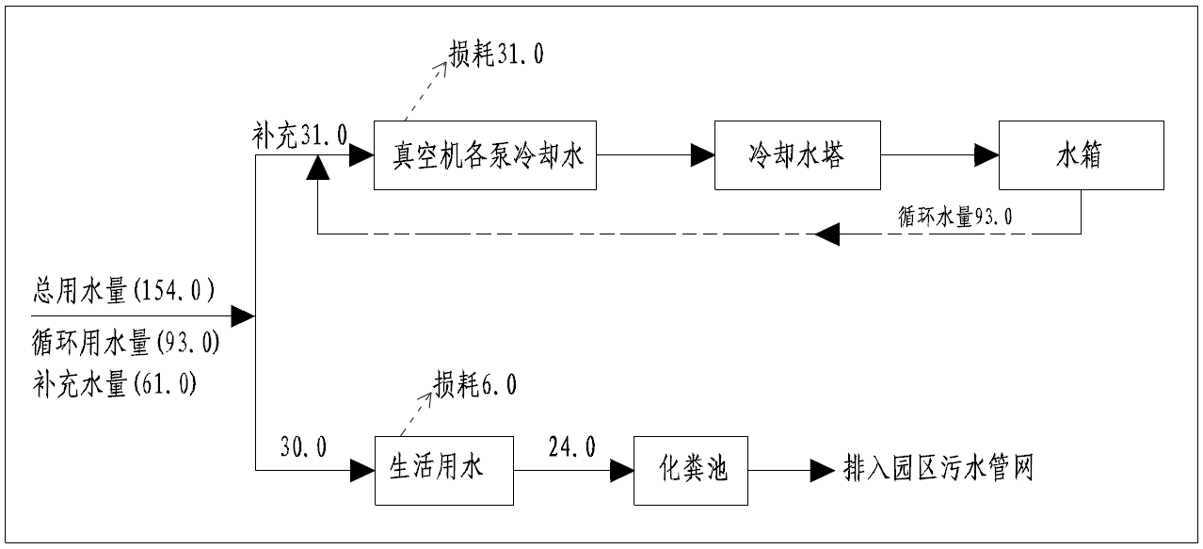  图2-1 项目运营期水平衡图（m³/d）  7、劳动定员及工作制度  根据建设单位提供资料，本项目运营期劳动定员600人，年生产约310天，采用三班三运转作业方式。  8、总平面布置  根据平面布置，本项目由东向西设3-1、3-2生产厂房，各厂房内设生产区和辅助生产区，生产区根据工艺流程设裁切、烘干、装袋、真空封装、辊压、折边、检测、包装等生产工序，辅助生产区配套设置机修房、配电房、员工就餐区等。紧邻3-1厂房北东侧布置2组水塔房，每组安装处理能力为500T级水塔2个，水塔下部配套设置12*12*2m个水箱1个。在3-2厂房设办公区，建筑面积约1296m²，包括办公室、会议室、接待室等。沿厂房四周建设有宽度为12m的混凝土车道，能够满足消防车辆通行。  综上所述，项目厂区功能相对明确，厂房布局相对独立。因此，本项目总平面布置较为合理，见附图。
  产品名称 | 产量（片/年） | 产品性能
  真空绝热板（VIP板） | 3000万 | 导热系数小于0.0018w/m.k；不含有任何ODS材料；厚度薄、体积小、重量轻、隔音，阻燃、无毒环保。
  项目名称 | 建设内容及规模 |  | 可能产生的环境影响
  项目名称 |  |  | 施工期 | 运营期
  主体工程 | 生产车间 | 包括2座生产厂房，建筑面积共16899m²。每座厂房内各建设真空封闭车间、折边车间等各1个，3-1生产厂房内配套电热辐射烘道3条、3-2生产厂房内配套电热辐射烘道7条，各车间内配套安装相应的生产设备，包括立式真空封口机、保温皮带输送线、辊压机等。 | 本项目施工阶段涉及施工废气、噪声、建筑垃圾、生活污水及生活垃圾。 | 废气、噪声、固废
  辅助工程 | 机修房 | 3-1生产厂房内布置1个机修房，建筑面积约51m²。 | 本项目施工阶段涉及施工废气、噪声、建筑垃圾、生活污水及生活垃圾。 | 噪声、危废
  辅助工程 | 成品检测室 | 2座生产厂房内各布置1个成品检测室，建筑面积约370m²。室内安设固定检测设备，主要检测产品密封性能等，不使用化学试剂。 | 本项目施工阶段涉及施工废气、噪声、建筑垃圾、生活污水及生活垃圾。 | 固废
  辅助工程 | 冷却系统 | 紧邻车间北侧布置2组水塔房，每组安装处理能力为500T级水塔2个，水塔下部配套设置12*12*2m个水箱1个。 | 本项目施工阶段涉及施工废气、噪声、建筑垃圾、生活污水及生活垃圾。 | 噪声、冷却废水
  仓储工程 | 机油房 | 3-1厂房北西侧紧邻危废间布置，建筑面积约25m²。 | 本项目施工阶段涉及施工废气、噪声、建筑垃圾、生活污水及生活垃圾。
  公用工程 | 供水 | 由园区自来水管网接入。 | 本项目施工阶段涉及施工废气、噪声、建筑垃圾、生活污水及生活垃圾。 | /
  公用工程 | 排水 | 真空机冷却用水经循环水塔冷却后循环利用，不外排；生活污水经化粪池预处理后排入园区污水管网。 | 本项目施工阶段涉及施工废气、噪声、建筑垃圾、生活污水及生活垃圾。 | /
  公用工程 | 供电 | 由园区电网接入各车间配电房。 | 本项目施工阶段涉及施工废气、噪声、建筑垃圾、生活污水及生活垃圾。 | /
  公用工程 | 供热 | 芯材烘干采用电加热。 | 本项目施工阶段涉及施工废气、噪声、建筑垃圾、生活污水及生活垃圾。 | /
  办公及生活设施 | 办公及生活用房 | 3-2厂房设办公区，建筑面积约1296m²，包括办公区、会议室、接待室等。 | 本项目施工阶段涉及施工废气、噪声、建筑垃圾、生活污水及生活垃圾。 | 生活垃圾、生活污水
  环保工程 | 废气 | 项目生产过程无工艺废气产生；员工就餐由场镇其他餐馆配送，本项目不设食堂；电热烘道产生的少量水蒸气在车间内自然挥发；真空封口机各泵冷却中产生的水蒸气经管道收集后引至屋顶排放。 | 本项目施工阶段涉及施工废气、噪声、建筑垃圾、生活污水及生活垃圾。 | 噪声
  环保工程 | 废水 | 真空机冷却用水经冷却水塔冷却后循环使用；生活污水经50m³化粪池预处理后排入园区污水管网。 | 本项目施工阶段涉及施工废气、噪声、建筑垃圾、生活污水及生活垃圾。 | 噪声
  环保工程 | 噪声 | 选用低噪声设备，并采取隔声、减振、消声等措施。 | 本项目施工阶段涉及施工废气、噪声、建筑垃圾、生活污水及生活垃圾。 | /
  环保工程 | 固废 | 3-1厂房北西侧设垃圾房（一般固废暂存间），25m²，项目产生的不合格产品、裁切的废边角芯材暂存于内，定期由原料厂家回收；废包装材料定期外售废品回收站。紧邻机油房设废机油房（危废暂存间），10m²，机修车间产生的废机油在危废暂存间暂存，定期交由资质单位回收处置；生活垃圾交由园区环卫统一清运。 | 本项目施工阶段涉及施工废气、噪声、建筑垃圾、生活污水及生活垃圾。 | /
  环保工程 | 风险防范 | 冷却水塔、危废暂存间、机油房、机修房进行重点防渗处理。重点防渗区：等效粘土防渗层 Mb≥6m，K≤1×10⁻⁷cm/s | 本项目施工阶段涉及施工废气、噪声、建筑垃圾、生活污水及生活垃圾。 | /
  名称 |  | 年耗量 | 主要成份 | 来源
  原料 | 玻璃纤维芯材 | 1.0万t/a | 由二氧化硅、三氧化铝、氧化钙、氧化镁等矿物原料组成，是一种性能优异的非金属材料，绝缘性好、耐热性强，沸点1000℃，密度2.4~2.76g/cm³ | 外购
  原料 | 纳米微孔绝热板 | 1.2万t/a | 二氧化硅 | 外购
  辅料 | 真空阻隔膜 | 1950万m² | 铝箔 | 外购
  辅料 | 吸附剂（干燥剂） | 1.2万个 | 氧化钙，相对密度3.32~3.35，熔点2572℃，沸点2850℃ | 外购
  辅料 | 机油 | 1.0t/a | 基础油、添加剂等 | 外购
  能源 | 电 | 4200万KWh | / | 园区电网
  能源 | 水 | 1.6万t/a | / | 园区自来水管网
  序号 | 设备名称 | 型号或规格 | 单位 | 数量 | 用途 | 备注
  1 | 立式真空封口设备 | XF-2050 | 台 | 62 | 真空封装
  2 | 旋转平台 | 3.8*1.7M | 条 | 62 | 真空封装
  3 | 烘道（不锈钢网带） | 22.5M | 条 | 8 | 烘干
  4 | 烘道 | 30M | 条 | 2 | 烘干
  5 | 保温输送线 | / | 条 | 9 | 保温传送
  6 | 辊压机 | 1200型 | 台 | 2 | 真空封装
  7 | 空压机组 | 37KW | 套 | 2 | 真空封装
  8 | 冷却水塔 | 500T | 台 | 4 | 真空封装
  9 | 水箱 | 12*12*2M | 个 | 2 | 真空封装
  10 | 燃油叉车 | 3T | 台 | 2 | 真空封装
  11 | 电动叉车 | 1.5T | 台 | 15 | 真空封装
  12 | 缠膜机 | / | 台 | 2 | 真空封装
  13 | 制袋机 | 1200型 | 台 | 1 | 真空封装
  14 | 二次封口机 | 1500型 | 台 | 1 | 真空封装
  15 | 导热仪 | / | 台 | 2 | 检测
  16 | 透湿率测试仪 | / | 台 | 1 | 检测
  17 | 透氧率测试仪 | / | 台 | 1 | 检测
  18 | 快速检测仪 | / | 台 | 1 | 检测
  项目  类型 | 用水定额 | 用水规模 | 用水量  （m³/d） | 新鲜用水量  （m³/d） | 循环用水量  （m³/d） | 排放量（m³/d）
  生活用水 | 50L/人·d | 600人 | 30.0 | 30.0 | 0 | 24.0
  冷却用水 | / | / | 124.0 | 31.0 | 93.0 | 0
  合计 |  |  | 154.0 | 61.0 | 93.0 | 24.0
工艺流程和产排污环节 | 一、施工期工艺流程及产污环节  本项目为租赁宣汉正原微玻纤有限公司已建的标准厂房进行建设，因此无土建工程，建设单位直接在租用的厂房内进行车间布局后安装设备，建设真空绝热板生产线。施工期污染物主要为设备安装过程中产生的废气、噪声、施工人员生活污水、生活垃圾及固体废物等。  二、运营期工艺流程及产污环节  1、生产工艺流程  项目营运期生产工序主要包括裁切、包无纺布、烘干、套袋、真空封装、辊压、外观检、折边、功能检、打包、入库。  工艺流程说明：  （1）裁切、包无纺布  芯材经裁切成所需规格后，生产人员再根据客户要求在芯材指定位置开槽，用于放置吸附剂（干燥剂）。二氧化硅芯材须在裁切后采用无纺布进行包裹。  （2）烘干  将裁切后或包裹好无纺布的芯材放入烘道中烘干（温度为230-250℃，时间8-30min），烘干时间20~30min，该温度下玻璃纤维不会分解，无废气产生。本工序的目的是将芯材水分烘干，烘道为电加热方式。  （3）套袋、真空封装  将烘干的芯材从烘道中取出，迅速将吸附剂（干燥剂）填入开槽口，放平，再装入高真空阻隔复合膜袋中（装袋时间控制在8min以内），再迅速放入真空封口机中抽真空至5*10-2Pa并保压1-10分钟，封口，取出成VIP半成品。  （4）辊压  真空封装后的半成品经过辊压后，表面平整，厚度均匀。  （5）外观检、折边  经辊压后的半成品通过外观检测出合格的半成品，通过人工在VIP半成品的四边采用双面胶带将折边面四周贴合，折起粘合到VIP的阴面，目的是让产品达到热平衡并剔除有漏气的不合格品。外观检验不合格的半成品经综合判定是否需要进行返修或报废。  （6）功能检、装箱打包  采用符合国际标准的进口导热仪对VIP的主要性能（隔热、保温或保冷，导热系数）进行检测，保证合格优异的产品进入市场。检测合格的产品用软材包装防护放入纸箱，做到装卸运输安全可靠。检验不合格的半成品经综合判定是否需要进行返修或报废。  项目营运期工艺及产污流程见图2-2。  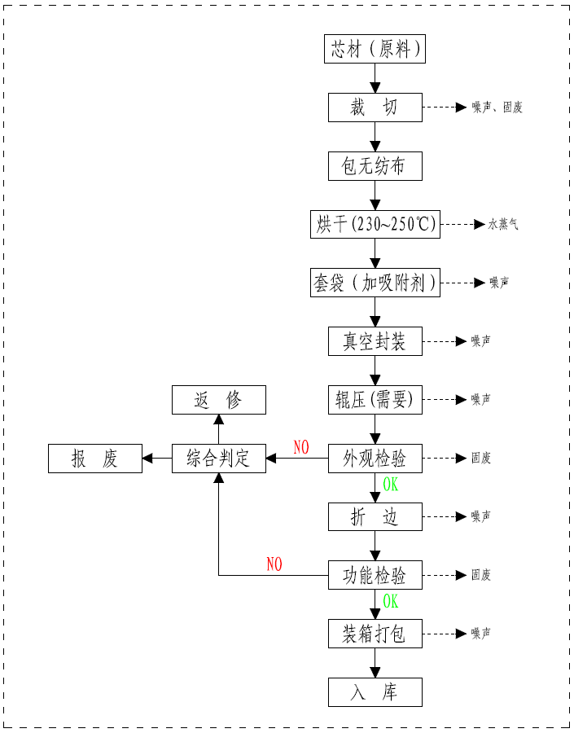  图2-2 项目营运期生产工艺流程及产污环节图  2、产排污环节  根据前述的工艺流程及工艺说明，该项目主要产生的污染源情况见表2-6。  表2-6 本项目生产过程产污一栏表
  时段 | 名称 | 污染来源 | 主要污染物
  施工期 | 废水 | 施工人员生活污水 | CODcr、BOD₅、SS、NH₃-N、动植物油等
  施工期 | 废气 | 设备安装、材料运输 | 焊接烟尘、汽车尾气
  施工期 | 噪声 | 施工设备 | 噪声
  施工期 | 固废 | 施工人员生活垃圾 | 生活垃圾
  施工期 | 固废 | 设备包装 | 废包装袋
  运营期 | 废水 | 生产人员生活污水 | CODcr、BOD₅、SS、NH₃-N、动植物油等
  运营期 | 废气 | 烘干、真空封装 | 水蒸气
  运营期 | 噪声 | 设备运行 | 噪声
  运营期 | 固废 | 人员生活垃圾 | 生活垃圾
  运营期 | 固废 | 生产过程 | 废边角料、不合格产品、废包装袋
  运营期 | 固废 | 设备维修 | 废机油等
与项目有关的原有环境污染问题 | 建设单位租赁宣汉正原微玻纤有限公司已建成的标准厂房，将原“年产500万平方米VIP真空绝热板一期项目”全部生产设备搬迁至3-2号厂房，并按本项目生产工艺新购置部分生产设备进行重新布置。本项目建成投运后，原一期工程生产车间将调整为原料库房。  据调查，本项目租赁的标准厂房已建成，属于闲置厂房，厂房周边已按园区要求进行了硬化、绿化，且原一期工程生产车间各类设备搬迁后用为建设单位原料库房，生产期间产生的各类固体废物均按要求存放、处理，无遗留的环境污染问题。

三、区域环境质量现状、环境保护目标及评价标准
区域  环境  质量  现状 | 建设项目所在地区域及主要环境问题（环境空气、地表水、地下水、声环境、生态环境等）  根据项目所在地理位置、环境保护目标及水文气象特征，结合本项目的实际情况，项目所在区域环境质量现状评价采取收集资料法和现场监测法。  一、环境空气质量现状  根据《环境影响评价技术导则 大气环境》（HJ2.2-2018）第6.2.1.1条，“项目所在区域达标判定，优先选用国家或地方生态环境主管部门公开发布的评价基准年环境质量公告或环境质量公告中的数据或结论”。本次评价采用达州市生态环境局2021年6月5日公布的《2020年达州市生态环境状况公报》中相关数据和结论。  根据2020年达州市生态环境状况公报：2020年全市空气质量日均值达标率为 93.3%，较上年提高2.0个百分点（2019年为91.3%）。市城区及各县（市）空气质量达标率为89.3%~97.5%，其中，宣汉县94.3%，万源市97.5%，开江县95.1%，渠县93.4%，大竹县90.2%，市城区89.3%。全市环境空气中主要污染物PM₁₀、PM_{2.5}和O₃。市城区SO₂、NO₂、PM₁₀、CO和O₃年评价结果达标，PM_{2.5}年评价结果超标，超标倍数为0.11倍；各县（市、区）SO₂、NO₂、PM₁₀、CO、O₃和PM_{2.5}年评价结果均达标。2020年全市降水均未出现酸雨，与上年降水环境质量持平，均为非酸雨区。全市降水中主要阴离子为硫酸根、硝酸根、氯离子，主要阳离子为钙离子、铵离子，与上年基本一致。硫酸根与氯离子的当量浓度比为3.74:1，与上年（2.9:1）相比有所上升，硫酸根与硝酸根的当量浓度比为3.74:1，与上年（4.13:1）相比有所下降。  根据《环境影响评价技术导则大气环境》（HJ2.2-2018），城市环境空气质量达标情况评价指标为SO₂、NO₂、PM₁₀、PM_{2.5}、CO和O₃，六项污染物全部达标即为城市环境空气质量达标。  本项目行政区划隶属于宣汉县，根据2020年达州市生态环境状况公报可知，宣汉县环境空气SO₂、NO₂、CO、O₃、PM₁₀、PM_{2.5}六项基本指标均达标，故项目所在区域属于达标区。  二、地表水环境质量现状  项目位于普光经济开发区普光功能区—宣汉县普光微玻纤产业园，汲及水体为墩子河，为Ⅲ类水域。为了解项目周边水体的水环境质量现状，本次评价委托达州恒福环境监测服务有限公司对项目所在地表水质量检测。  1、监测断面、监测项目、监测时间及频次  表3-1 地表水监测点位及监测项目  2、监测时间及频次：2021月5月17至19日连续监测3天，每天1次。  3、评价标准  执行《地表水环境质量标准》（GB3838-2002）中Ⅲ类水域标准限值。  4、评价方法  采用单因子标准指数法，其公式为：  S_{i，j}=C_{i，j}/ C_{si}  式中：S_{i，j}——评价因子i的水质指数；  C_{i，j}——评价因子i在j点的实测浓度，mg/L；  C_{si}——评价因子i的水质评价标准限值，mg/L。  对于pH值：  S_{pH，J}=(7.0-pH_{j})/（7.0-pH_{sd}） pH_{j}≤7.0  S_{pH，J}=( pH_{j} -7.0)/（pH_{su} -7.0） pH_{j}＞7.0  式中：S_{pH，j}——单项水质参数pH在j点的标准指数；  pH_{j}——水质参数pH在j点的浓度；  pH_{sd}——地表水水质标准中规定的pH值下限；  pH_{su}——地表水水质标准中规定的pH值上限。  水质参数的标准指数＞1，表明该项水质参数超过了规定的指数水质指标；水质参数的标准指数≤1，表明该项水质参数到达或优于规定的水质，完全符合国家标准，可以满足使用要求。  - 监测结果  表3-2 地表水水质监测结果 单位：mg/L  表3-3 地表水水质评价结果  从监测结果和评价标准可以看出，G1断面、G2断面中的各项监测因子均满足《地表水环境质量标准》（GB3838-2002）中Ⅲ类水域标准限值要求，单项标准指数均≤1，项目所在地地表水质量状况良好，且具有一定的环境容量。  三、声环境质量现状  1、监测点位及频次  达州恒福环境监测服务有限公司于2021年5月17日对项目地声环境质量现状进行了监测。具体监测点位可见附图及表3-4。  表3-4 噪声现状监测点位布设  2、评价标准  执行《声环境质量标准》(GB3096-2008)3类标准。  3、检测结果  噪声监测及评价结果见表3-5。  表3-5 噪声环境现状监测及评价结果表 单位：dB(A)  评价结论：由上表可知，项目所在地昼间的环境噪声值在56～59dB(A)之间，夜间环境噪声值在45～48dB(A)之间。监测期间所有监测点昼间和夜间噪声均能满足《声环境质量标准》（GB3096-2008）中的3类标准，项目区声环境质量现状良好。  四、地下水环境质量现状  根据《环境影响评价技术导则 地下水环境》（HJ610-2016），将建设项目分为四类，其中IV类项目不需进行地下水环境影响评价。本项目为其他建筑材料制造，编写报告表，属《环境影响评价技术导则地下水环境》（HJ610-2016）附录A中“J非金属矿采选及制品制造”类中相近的“64、砖瓦制造”（隔热、隔音材料制造），属IV类项目，不需进行地下水环境影响评价，故未开展地下水环境质量监测。  五、土壤环境质量现状  根据《环境影响评价技术导则 土壤环境（试行）》（HJ964-2018）附录A土壤环境影响评价项目类别表，本项目属于“其他行业类”的项目，属于IV类项目，可不开展土壤环境影响评价。  六、生态环境质量现状  普光经开区内因自然和人为干扰，野生动物很少。根据当地资料统计，经开区规划范围内无珍稀濒危物种，区内分布主要为饲养型动物，家畜猪、牛、羊为主，宣汉黄牛为国家地方役牛良种。项目区不涉及自然保护区、风景名胜区，未发现有珍稀、濒危动植物和名木古树；区内以种植玉米、小麦为主；植被以四旁树、杨树、槐树为主。  后河特有鱼类国家级水产种质资源保护区整体位于宣汉县县域北面、地表水后河上游，保护区起于万源县与宣汉县河道交界处，止于后河与中河汇合处（普光镇），普光功能区规划范围不涉及保护区，本项目的建设不会对后河特有鱼类国家级水产种质资源保护区造成影响。
  断面编号 | 断面位置 | 监测项目
  G1监测断面 | 项目区墩子河上游500m | pH（无量纲）、悬浮物、化学需氧量、氨氮、五日生化需氧量、石油类、总磷
  G2监测断面 | 项目区墩子河下游1500m | pH（无量纲）、悬浮物、化学需氧量、氨氮、五日生化需氧量、石油类、总磷
  项目 | 监测日期 | G1项目区墩子河上游500m | G2项目区墩子河下游1500m | GB3838-2002  Ⅲ类标准限值
  pH(无量纲) | 2021/05/17 | 7.54 | 7.59 | 6-9
  pH(无量纲) | 2021/05/18 | 7.26 | 7.35 | 6-9
  pH(无量纲) | 2021/05/19 | 7.56 | 7.62 | 6-9
  悬浮物 | 2021/05/17 | 8 | 14 | /
  悬浮物 | 2021/05/18 | 7 | 10 | /
  悬浮物 | 2021/05/19 | 9 | 11 | /
  化学需氧量 | 2021/05/17 | 14 | 17 | 20
  化学需氧量 | 2021/05/18 | 12 | 15 | 20
  化学需氧量 | 2021/05/19 | 17 | 19 | 20
  五日生化需氧量 | 2021/05/17 | 2.9 | 3.4 | 4
  五日生化需氧量 | 2021/05/18 | 2.7 | 3.1 | 4
  五日生化需氧量 | 2021/05/19 | 3.5 | 3.7 | 4
  氨氮 | 2021/05/17 | 0.494 | 0.803 | 1.0
  氨氮 | 2021/05/18 | 0.515 | 0.761 | 1.0
  氨氮 | 2021/05/19 | 0.537 | 0.798 | 1.0
  总磷 | 2021/05/17 | 0.16 | 0.18 | 0.2
  总磷 | 2021/05/18 | 0.17 | 0.18 | 0.2
  总磷 | 2021/05/19 | 0.19 | 0.20 | 0.2
  石油类 | 2021/05/17 | 0.01^{L} | 0.01^{L} | 0.05
  石油类 | 2021/05/18 | 0.01^{L} | 0.01^{L} | 0.05
  石油类 | 2021/05/19 | 0.01^{L} | 0.01^{L} | 0.05
  说明：检测结果带“^{L}”表示未检出。
  监测点位 | 评价项目 | pH  (无量纲) | 化学需氧量 | 五日生化需氧量 | 氨氮 | 总磷 | 石油类
  G1项目区墩子河上游500m | 监测值(最大) | 7.26~7.56 | 17 | 3.5 | 0.537 | 0.19 | 0.01^{L}
  G1项目区墩子河上游500m | 标准限值 | 6~9 | ≤20 | ≤4 | ≤1.0 | ≤0.2 | ≤0.05
  G1项目区墩子河上游500m | Si值 | 0.13~0.28 | 0.85 | 0.875 | 0.537 | 0.95 | /
  G1项目区墩子河上游500m | 超标率（%） | 0 | 0 | 0 | 0 | 0 | /
  G1项目区墩子河上游500m | 达标情况 | 达标 | 达标 | 达标 | 达标 | 达标 | 达标
  G2项目区墩子河下游1500m | 监测值(最大) | 7.35~7.62 | 19 | 3.7 | 0.803 | 0.20 | 0.01^{L}
  G2项目区墩子河下游1500m | 标准限值 | 6~9 | ≤20 | ≤4 | ≤1.0 | ≤0.2 | ≤0.05
  G2项目区墩子河下游1500m | Si值 | 0.18~0.31 | 0.95 | 0.925 | 0.803 | 1.0 | /
  G2项目区墩子河下游1500m | 超标率（%） | 0 | 0 | 0 | 0 | 0 | /
  G2项目区墩子河下游1500m | 达标情况 | 达标 | 达标 | 达标 | 达标 | 达标 | 达标
  监测项目 | 监测点编号及位置 | 监测因子 | 监测频率
  声环境  质量 | N1，项目东侧厂界外1m | Leq | 监测1天，昼间、夜间各1次
  声环境  质量 | N2，项目南侧厂界外1m | Leq | 监测1天，昼间、夜间各1次
  声环境  质量 | N3，项目西侧厂界外1m | Leq | 监测1天，昼间、夜间各1次
  声环境  质量 | N4，项目北侧厂界外1m | Leq | 监测1天，昼间、夜间各1次
  监测  日期 | 监测  因子 | 监测点位置及编号 | 监测结果 |  |  | 排放限值
  监测  日期 | 监测  因子 | 监测点位置及编号 | 昼间 | 夜间 | 昼间 |  | 夜间
  2021/05/17 | Leq | N1，项目北侧边界外1m处 | 57 | 48 | 65 |  | 55
  2021/05/17 | Leq | N2，项目东侧边界外1m处 | 56 | 45 |  |  | 55
  2021/05/17 | Leq | N3，项目南侧边界外1m处 | 59 | 47 |  |  | 55
  2021/05/17 | Leq | N4，项目西侧边界外1m处 | 58 | 47 |  |  | 55
环境  保护  目标 | 1、大气环境  项目厂界外500m范围内环境保护目标主要是土主场镇居民敏感点，范围内无自然保护区、风景名胜区、饮用水水源保护区等，周围主要环境保护目标见表3-6。  2、声环境  项目厂界外50m范围内无声环境保护目标。  3、地下水环境  项目厂界外500m范围内无地下水集中式饮用水水源和热水、矿泉水、温泉等特殊地下水资源。  4、地表水环境  区域地表水环境执行《地表水环境质量标准》（GB3838-2002）Ⅲ类标准。  5、生态环境  项目位于普光功能区-微玻纤产业园区内，无生态环境保护目标。  表3-6 项目主要环境保护目标
  保护要素 | 目标 | 方位 | 距离（m） | 性质 | 规模 | 保 护 级 别
  大气环境 | 土主场镇 | 南侧 | 128m~500m | 场镇 | 约2500户，11000人 | 环境空气满足《环境空气质量标准》（GB3095-2012）二级标准
  地表水 | 墩子河 | 北侧 | 137 | 地表水 | / | 《地表水环境质量标准》（GB3838-2002）Ⅲ类水域标准
  地表水 | 后河 | 东南 | 约4800 | 地表水 | / | 《地表水环境质量标准》（GB3838-2002）Ⅲ类水域标准
污染  物排  放控  制标  准 | 1、大气污染物  本项目生产过程中无工艺废气产生。  2、水污染物  项目冷却用水循环利用，不外排；员工生活污水经化粪池预处理达《污水综合排放标准》（GB8978-1996）表 4 中三级标准后排入园区污水管网，经园区污水处理站处理达标后排入后河。  表 3-8 污水排放标准 单位：mg/L  3、噪声  施工期噪声排放执行《建筑施工场界环境噪声排放标准》（GB12523-2011），运营期执行《工业企业厂界环境噪声排放标准》（GB 12348-2008）中3类标准，具体标准值如下表：  表 3-9 建筑施工场界环境噪声限值  表3-10 工业企业厂界环境噪声排放限值  4、固体废物  一般固体废物执行《一般工业固体废物贮存和填埋污染控制标准》（GB18599-2020）中的相关规定；危险废物执行《危险废物贮存污染控制标准》（GB18597-2001）及其2013修改单中的相关规定。
  废水类别 | 污染物 | 限值 | 执行标准
  生活污水 | pH（无量纲） | 6-9 | （GB8978-1996 ）中表4 三级标准
  生活污水 | 化学需氧量（COD_{Cr}） | 500 | （GB8978-1996 ）中表4 三级标准
  生活污水 | 五日生化需氧量（BOD₅） | 300 | （GB8978-1996 ）中表4 三级标准
  生活污水 | SS | 400 | （GB8978-1996 ）中表4 三级标准
  生活污水 | 石油类 | 20 | （GB8978-1996 ）中表4 三级标准
  生活污水 | 动植物油 | 100 | （GB8978-1996 ）中表4 三级标准
  项目 | 噪声限值[Leq：dB（A）]
  项目 | 昼间 | 夜间
  标准值 | 70 | 55
  功能区类别 | 噪声限值[Leq：dB（A）]
  功能区类别 | 昼间 | 夜间
  3类 | 65 | 55
总量  控制  指标 | 本项目无总量控制指标。

四、主要环境影响和保护措施
施工  期环  境保  护措  施 | 本项目为租赁宣汉正原微玻纤有限公司已建的标准厂房进行建设，因此无土建工程，建设单位直接在租用的厂房内进行车间布局后安装设备，建设真空绝热板生产线。施工期污染物主要为设备安装过程中产生的废气、噪声、施工人员生活污水、生活垃圾及固体废物等，拟采用以下管理和工程措施。  1、施工期废气  （1）扬尘防治措施  ①认真落实施工现场管理，必须打围作业、施工硬化道路、设置冲洗设施、设备等；定时清扫施工现场，严禁现场焚烧废弃物。  ②加强施工管理，安排专职人员负责施工现场卫生管理工作。  ③施工场地及其附近路段定期洒水降尘，并及时清扫和冲洗道路。  ④材料运输车辆尽可能减缓行驶速度；厂区进出口设置冲洗设施，避免对交通道路造成扬尘污染。  ⑤落实扬尘污染防治责任制。要加强对工程建设单位的政策业务指导，督促扬尘污染防治责任制度和各项扬尘防治措施的落实。工程建设单位与施工单位签订的施工承发包合同，应当明确施工单位的扬尘污染防治责任，将扬尘污染防治费用列入工程预算。建设项目监理单位应当将扬尘污染防治纳入工程监理细则，对发现的扬尘污染行为，应当要求施工单位立即改正，并及时报告建设单位及有关行政主管部门。  此外，在施工结束后，应尽早对场区内的裸露地面进行绿化、硬化工作，减少扬尘的产生量和预防水土流失。可选取栽种易存活、好管理的本地品种，尽可能增大场区内、外的绿化面积，做到草、灌、木相结合。  （2）施工燃油废气防治措施  ①选用先进的施工机械，减少油耗和燃油废气污染。  ②尽量使用电气化设备，少使用燃油设备。  ③做好设备的维修和养护工作，使机械设备处于良好的工作状态，减少油耗，同时降低污染。  施工单位采上述防尘和减少废气排放的措施后，项目施工期废气对项目区城环境空气质量影响很小，且影响范围有限，并随着施工结束而结束。  2、施工期废水  本项目施工期产生的废水主要为施工人员生活污水，主要污染物为SS、COD、BOD₅、NH₃-N等。根据建设单位提供，设备安装期施工人员约30人，生活污水单位产生量按50L/d•人计算，本项目施工期生活污水产生量为1.5m³/d。污水排放系数按80%计算，生活污水排放量为1.2m³/d。施工人员的生活污水依托园区周边企业生活污水预处理系统处理后排入园区污水管网。  3、施工期噪声  （1）合理安排施工计划和施工机械设备组合以及施工时间，禁止夜间施工。  （2）在正式施工前，施工方应布设好围挡，减轻施工噪声对外环境的影响。在施工工地显眼处悬挂施工工地环保牌，注明工地环保负责人及工地现场电话号码，以便公众监督及沟通。  （3）钢管、模板等构件装卸、搬运应轻拿轻放，严禁抛掷。  （4）选择低噪声的机械设备；对高噪声源施工设备采用一定的围护结构对其进行隔声处理，并严格控制高噪声施工机械的作业时间；对交通车辆造成的噪声影响要加强管理，运输车辆尽量采用较低声级的喇叭，并在环境敏感点禁止车辆鸣笛。  （5）施工场地合理布局。高噪声机械设备应主要在场地中部施工，尽量远离环境敏感点。施工场地的施工车辆出入地点应尽量远离敏感点，车辆出入现场时应低速、禁鸣。  （6）文明施工。施工单位应加强与附近居民的日常沟通，取得周围受影响单位及居民的同意和谅解，避免因噪声污染而引起纠纷。  （7）在施工现场，应按劳动卫生标准，控制工人的工作时间，防止施工人员受噪声侵害，对机械操作者及相关人员应采取戴上耳塞和头盔等防护措施。  （8）施工期噪声须满足《建筑施工场界环境噪声排放标准》（GB12523-2011）标准的要求。  4、施工期固废废物  （1）废包装材料  施工期将产生少量废包装材料。在施工期要加强对废弃物的收集和管理，将建筑垃圾和能回收的废材料、废包装袋分别收集堆放，废材料、废包装袋及时出售给废品回收公司处理。废建渣运往建设部门指定的回填工地倾倒。  在对废弃物收集与管理过程中，项目方应采取以下措施：  ①在施工现场应设置建筑废弃物临时堆场（树立标示牌）并进行防雨、防泄漏处理。  ②施工生产的废料首先应考虑废料的回收利用，对钢筋、钢板等下角料可分类回收，交废物收购站处理；对不能回收的建筑垃圾应集中堆放，及时清运到指定垃圾场，以免影响环境质量。  ③为确保废弃物处置措施落实，建设单位或施工总承包单位在与建筑垃圾清运公司签订清运合同时，应要求承包公司提供一废弃物去向的证明材料，严禁随意倾倒、填埋，造成二次污染。  （2）生活垃圾  项目施工高峰期施工人员约30人，不在场区食宿，生活垃圾按0.5kg/d·人计，产生量为15kg/d。施工人员每日产生的生活垃圾应经过袋装收集后，集中清运至附近垃圾中转站，由环卫部门统一收集处理。  综上所述，项目施工期在严格落实了本环评提出的上述措施后，其施工期的固体废弃物可实现清洁处理和处置，不致造成二次污染。
运营  期环  境影  响和  保护  措施 | 1、废气  本项目生产过程中无工艺废气产生。  电热烘道产生的少量水蒸气在车间内自然挥发；真空封口机各泵冷却时产生的水蒸气经管道收集后引至屋顶排放，对周围环境无明显影响。  员工就餐由其他餐馆配送，本项目不设食堂，无食堂油烟及燃料废气。  2、废水  本项目用水主要为冷却用水和员工生活用水。  ①冷却用水  真空机各泵冷却用水经冷却水塔冷却后循环使用，不外排。  根据企业提供资料，每台真空封口机冷却用水量约2.0m³/d，则冷却用水量为124.0m³/d，损耗量约0.5m³﹒台/天，则补充水量约31.0m³/d。项目建设有2组水塔房，每组安装处理能力为500T级水塔2个，水塔下部配套设置有12*12*2m水箱1个，能够满足冷却用水处理后循环使用。  ②生活污水  本项目员工就餐由其他餐馆配送，仅少部分人员在厂区住宿。生活污水主要来自厂区卫生间污水和办公废水，主要污染物为CODcr、BOD₅、SS、NH₃-N等，浓度分别为300mg/L、200mg/L、200mg/L、25mg/L。据本企业“年产500万平方米VIP真空绝热板项目”统计，员工人均用水量约50L·人/d，则日用水量约30.0m³/d，污水排放按80%计，则本项目生活污水产生量为24.0m³/d，即7440m³/a，其污染物产生量分别为 2.232t/a、1.488t/a、1.488t/a、0.186t/a。经生产厂房周边的50m³化粪池预处理后排入园区污水管网至园区污水处理厂统一处理。项目生活污水污染物产、排放情况详见表 4-1。  表 4-1 项目生活污水污染物产、排放情况一览表  表4-2 项目废水治理设施一览表  表4-3 监测要求  园区污水处理厂设计总规模为1.0 万m³/d，分两期实施，一期处理规模为0.5 万m³/d，处理工艺为“A²/O+D 型滤池”，出水执行《城镇污水处理厂污染物排放标准》（GB18918-2002）一级 A 标准，排入后河，配套11km 污水收集管网及 3km 尾水排水管网，目前一期已投入运行。  本项目外排废水量小，仅24m³/d，相比园区污水处理厂处理规模 0.5万 m³/d 占比仅约 0.48%，园区污水处理厂能完全接纳本项目污水。本项目外排废水为生活污水，其主要污染因子为SS、COD、BOD、氨氮等，无其他特殊污染因子，经本项目化粪池预处理后能够达到《污水综合排放标准》（GB8978-1996）表 4 中三级标准，同时满足园区污水处理厂进水水质要求。因此本项目废水经厂区化粪池预处理后送园区污水处理厂处理完全可行。  3、噪声  项目营运期噪声主要来源于生产车间内各设备运行时产生的噪声、产品搬运噪声等，噪声值约为70～85dB(A)之间，各噪声源强见表4-4。  表4-4 项目噪声源强一览表(1 m处)  为减少噪声对周围环境的影响，进行合理布局。将强噪声设备，如空压机、冷却水塔等集中布置，尽量采用重机座，将设备安装在混凝土机座上，机座与地面之间安放隔振材料；同时加强设备管理，定期检修，避免因设备不正常运转而产生的高噪声。对真空封装车间、真空封装泵区流水线车间加装隔声降噪设施；搬运噪声则通过项目业主对工作人员加强管理、协调搬运原料、成品时间来加以控制。  表4-5 噪声产生情况及治理措施 单位：dB(A)  本次评价噪声预测采用点声源衰减模式，仅考虑距离衰减值、厂界围墙屏障等因素，预测公式为：  式中，L_{A（r）}——距声源r米处的A声级，dB（A）；  L_{A（r0）}——距声源r₀米处的A声级，dB（A）；  r、r₀ ——距点声源的距离，m；  ΔL——场界围墙引起的衰减量。  由上式预测单个点声源在评价点的噪声贡献值，采用噪声合成公式计算各点声源在该处的噪声合成值，计算公式如下：  式中，L——为叠加后总的声压级，dB（A）；  L_{i}——各点声源的声压级，dB（A）；  n——点声源个数。  本次环评厂界以昼间贡献值作为评价量，敏感点以预测值与背景值的叠加值作为评价量，按照上述模型计算营运期噪声影响预测结果见下表。  表4-6 营运期昼间噪声预测结果 单位：dB(A)  由预测结果可知，营运期厂界四周预测点噪声排放值均满足《工业企业厂界环境噪声排放标准》（GB 12348-2008）中3类标准，可实现达标排放。  因此，本项目噪声不会对区域声环境造成影响。  4、固体废物  本项目固体废物主要是废边角料、不合格产品、废包装袋、废机油及生活垃圾。  （1）废边角料、不合格产品  项目在生产过程中会产生一定量的废边角料及不合格产品，据运营单位类比“年产500万平方米VIP真空绝热板项目”提供，废边角料和不合格产品产生量约180t/a，统一收集至固废暂存间定期由原料供应商回收。  （2）废包装材料  项目在生产过程中会产生一定量的废包装材料，产生量约为1.5t/a，集中收集后定期外售废品回收站。  （3）生活垃圾  项目产生的生活垃圾按0.5kg/人·d，本项目劳动定员600人，年生产天数为310天，则生活垃圾产生量约300kg/d，93.0t/a。由袋装收集后交由园区环卫部门处理。  （4）废机油  机修车间在设备维修时将产生一定量的废机油，约0.15t/a，属于危险废物（分类编号HW08，废物代码900-210-08），收集后在危废暂存间暂存，定期交由资质单位回收处置。  根据《中华人民共和国固体废物污染环境防治法》的规定，判断建设项目生产过程中产生的副产物是否属于固体废物，判定依据（其中的“试行”表示《固体废物鉴别导则（试行）》）及结果见表4-6。  表4-6 建设项目副产物产生情况汇总表  表4-7 危险废物汇总表  根据《危险废物贮存污染控制标准（2013年修订）》（GB12897-2001）中有关要求，建设单位应按规范设置1间危废暂存间（建筑面积约10m²），危险废物分类收集后暂存于危废暂存间，定期交由具资质单位处理，并签订危废处置协议。危废暂存间设置及危废转运过程中，需严格按照下列要求进行：  a.按照《危险废物贮存污染控制标准（2013年修订）》（GB12897-2001）设计要求，设置防渗层，采取防渗混凝土+2mm厚HDPE防渗层进行防渗、防腐处理，确保防渗系数K≤1×10⁻¹⁰cm/s，并严格做好“防风、防雨、防晒、防渗漏”措施，防止造成地下水污染。  b.危险废物的收集必须按照相关规定进行，禁止在非贮存地点（容器）倾倒、堆放危险废物或者将危险废物混入其他一般工业固体废物和生活垃圾，各废物贮存需按照国家相应要求处置，贮存场所按照《环境保护图形标志——固体废物贮存（处置）场》（GB15562.2-1995）设置警示标识。  c.危险废物转运时必须安全转移，防止撒漏，且由具处理资质的单位接手。危险废物的处置需严格按照《危险废物转移联单管理办法》规定办理危险废物转移手续，并严格执行《危险废物转移联单管理办法》规定，防止二次污染。  危险废物环境管理要求：  a、危险废物运输由持有危险废物经营许可证的单位按照其许可证的经营范围组织实施，承担危险废物运输的单位应获得交通运输部门颁发的危险货物运输资质。  b、运输单位承运危险废物时，应在危险废物包装上设置标志。  c、危险废物运输时的中转、装卸过程应遵守如下技术要求：①、卸载区工作人员应熟悉废物的危险特性，并配备适当个人防护装备；②、卸载区配备必要消防设备和设施，并设置明显的指示标志；③、危险废物装卸区应设置隔离设施。  环评要求：项目产生的危险废物必须严格按照《危险废物收集、贮存、运输技术规范》和《危险废物贮存污染控制标准》中的相关要求执行；危废暂存间平时锁闭，待有出库和入库的情况下才开启，在有贮存的情况下应定期检查；在入口处应设置明显的危险废物标志。  综上所述，本项目营运期严格落实本环评中提出的各类废物处置措施，落实危险废物储存和转运要求，可防止因处置不当出现的环境二次污染。  5、地下水、土壤  项目生活污水进入厂区化粪池进行预处理后排入园区污水管网，化粪池按要求采取防渗措施。  按照规范要求对危险废物暂存间采取有效的防雨、防渗漏、防溢流措施，并加强对原料运输和危险废物储存的管理，在正常运行工况下，不会对地下水、土壤环境质量造成显著的不利影响。但在非正常工况下或者事故状态下，如危废间发生泄漏，污染物会渗入地下，对地下水造成污染。  针对本项目营运期可能发生的地下水/土壤污染，采取源头控制和“分区防治”措施。源头控制措施：（1）对危险废物暂存间采用钢筋混凝土结构，做好防渗措施；（2）定期对贮存危险废物的包装容器及贮存设施进行检查，发现破损，应及时采取措施清理更换。  6、生态  本项目位于普光功能区-微玻纤产业园区内，租用已建厂房进行建设，项目建设不涉及施工期占地、移民搬迁和植被毁坏等问题，对生态环境不会产生影响。  7、环境风险  （1）风险潜势  对本项目使用的原辅材料、生产设备、生产工艺特点以及产品的风险识别，项目营运期机油房、危废暂存间贮存的少量机油为有毒、易燃危险物质，其危险特性、贮存情况见下表：  表4-8 主要危险物质储存及危险特性  根据《建设项目环境风险评价技术导则》（HJ169-2018）附录B中对应临界量的比值计算，本项目危险物质数量与临界量比值见下表。  表4-9 危险物质数量与临界量比值表  由上表可知，本项目危险物质数量与临界量比值（Q）小于1，环境风险潜势为I。故本次环评仅开展简单分析。  （2）环境风险识别及分析  1）物质危险性识别  项目主要为贮存的废机油，其主要危险特性及贮存情况见表4-8。  2）生产系统危险性识别  本项目贮存的废机油因操作不当、贮存容器损坏等造成泄漏，发生火灾或污染环境等事故。  3）危险物质向环境转移途径识别  a.废机油容器破损、裂缝挥发进入大气环境；废机油泄漏遇明火引起燃烧产生的伴生/次生污染物（CO、SO₂、NOx、颗粒物等）排入大气环境。  b.废机油桶破裂造成有害物质泄漏，有害物质通过地表径流或雨水管道进入地表水环境，此外还可能通过垂直渗透进入地下水环境或土壤环境。  c.生产过程中因管理不规范、操作不当等造成一般性火灾事故产生次生污染物进入大气环境，在灭火过程中事故消防废水通过地表径流或雨水管道进入地表水环境。  （3）环境风险防范措施及应急要求  1）机油房、危废暂存间应采取重点防渗措施，同时设置防渗围堰，围堰内应设置备用收容设施，围堰地面采用不渗透的材料做防渗处理。贮存区附近需常备有砂子、碎石、灭火器等防范物资。一旦发生泄漏，不要直接接触泄漏物，在确保安全情况下堵漏。发生小量的泄漏，用砂石或其它不燃性吸附剂混合吸收，然后收集运至废物处理场所处置。发生大量泄漏，应及时将围堰里物质的抽取到安全不易泄漏的收集器内，回收或运至废物处理场所处置。  2）加强运输风险管理，设置警示标识，配备相应数量灭火器，开展员工安全培训；加强污染防治设施管理和维护。  （4）环境风险分析结论  本项目环境风险简单分析内容见表4-10。  表4-10 建设项目环境风险简单分析内容表  综上所述，本项目环境风险潜势为I，营运期落实本报告提出的各项措施、建立和落实各项风险预警防范措施和事故应急计划，杜绝重大安全事故和重大环境污染事故的发生，可使项目建成后风险水平处于可接受程度。
  废水量（m³/a） | 水质 | COD_{Cr} | BOD₅ | SS | 氨氮
  7440 | 浓度（mg/L） | 300 | 200 | 200 | 25
  7440 | 产生量（t/a） | 2.232 | 1.488 | 1.488 | 0.186
  7440 | 处理效率（%） | 15% | 20% | 60% | 20%
  7440 | 排放浓度（mg/L） | 255 | 160 | 80 | 20
  7440 | 排放量（t/a） | 1.8972 | 1.1904 | 0.5952 | 0.1488
  废水类别 | 处理工艺 | 处理能力 | 是否为可行技术 | 排放方式 | 去向 | 排放规律
  生活污水 | 化粪池 | 50m³/d | 是 | 间接排放 | 园区污水管网 | 间断排放
  冷却水 | 冷却水塔、水箱 | 500T | 是 | 不外排 | 循环利用 | /
  监测点位 | 生活污水排放口
  监测因子 | pH、CODcr、BOD₅、SS、NH₃-N
  监测频次 | 1次/年
  序号 | 名称 | 单位 | 数量 | 噪声级dB(A) | 声源特征
  1 | 真空封装机 | 台 | 62 | 75 | 连续
  2 | 空压机 | 台 | 2 | 85 | 连续
  3 | 冷却水塔 | 套 | 4 | 85 | 连续
  4 | 泵 | 台 | 4 | 80 | 连续
  5 | 产品搬运 | / | / | 70 | 间断
  声源 | 声源类型 | 台数 | 噪声源强 |  |  | 降噪措施 |  | 噪声  排放量
  声源 | 声源类型 | 台数 | 核算  方法 | 声源值 | 叠加后声源值 | 治理措施 | 降噪效果 | 噪声  排放量
  真空封装机 | 连续 | 62 | 类比法 | 68 | 75 | 封闭厂房、选用低噪声设备、基础减震、加固、安装隔声罩等 | 5 | 70
  泵 | 连续 | 4 | 类比法 | 75 | 80 | 封闭厂房、选用低噪声设备、基础减震、加固、安装隔声罩等 | 10 | 70
  产品搬运 | 间断 | / | 类比法 | 70 | 70 | 加强管理、协调搬运 | 5 | 65
  冷却水塔 | 连续 | 4 | 类比法 | 80 | 85 | 单独合理布置、选用低噪声设备、基础减振、加固、定期检修等 | 10 | 75
  空压机 | 连续 | 2 | 类比法 | 83 | 85 | 单独合理布置、选用低噪声设备、基础减振、加固、定期检修等 | 10 | 75
  预测点位 | 噪声源强 |  | 距离(m) | 厂界贡献值 | 标准值 |  | 评价结果
  预测点位 | 机械 | 治理后噪声 | 距离(m) | dB(A) | 昼间 | 夜间 | 昼间 | 夜间
  东面厂界 | 真空封装机 | 70 | 36 | 45.5 | 65 | 55 | 达标 | 达标
  东面厂界 | 泵 | 70 | 35
  东面厂界 | 冷却水塔 | 75 | 57
  东面厂界 | 空压机 | 75 | 56
  南面厂界 | 真空封装机 | 70 | 29 | 46.5 | 65 | 55 | 达标 | 达标
  南面厂界 | 泵 | 70 | 34
  南面厂界 | 冷却水塔 | 75 | 51
  南面厂界 | 空压机 | 75 | 51
  西面厂界 | 真空封装机 | 70 | 47 | 40.4 | 65 | 55 | 达标 | 达标
  西面厂界 | 泵 | 70 | 46
  西面厂界 | 冷却水塔 | 75 | 198
  西面厂界 | 空压机 | 75 | 199
  北面厂界 | 真空封装机 | 70 | 20 | 52.5 | 65 | 55 | 达标 | 达标
  北面厂界 | 泵 | 70 | 21
  北面厂界 | 冷却水塔 | 75 | 22
  北面厂界 | 空压机 | 75 | 22
  序号 | 副产物名称 | 产生工序 | 形态 | 主要成分 | 预测产生量（t/a） | 种类判断
   |  |  |  |  |  | 固体废物 | 副产品 | 判定依据
  1 | 废边角料、不合格产品 | 裁切、检验 | 固态 | 废纸等 | 180 | √ | / | 试行中二（一）（2）
  2 | 废包装材料 | 包装 | 固态 | 废纸等 | 1.5 | √ | / | 试行中二（一）（2）
  3 | 生活垃圾 | 员工生活 | 固态 | 废纸等 | 93.0 | √ | / | 试行中二（一）（4）
  4 | 废机油 | 机修 | 半固态 | 有机溶剂等 | 0.15 | √ | / | 试行中二（一）（6）
  注：上表中“二（一）（2）”表示：生产过程中产生的废弃物质、报废产品；“二（一）（4）”表示：办公产生的废弃物质； “二（一）（6）”表示：其他污染控制设施产生的垃圾、残余渣、污泥。
  序号 | 危险废物名称 | 危险废物类别 | 危险废物代码 | 产生量  （t/a） | 形态 | 主要成分 | 有害成分 | 产废周期 | 危险  特性 | 污染防治措施
  1 | 废机油 | HW08 | 900-249-08 | 0.15 | 半固态 | 有机溶剂等 | 废矿物油 | 每月 | T，I | 委托处置
  序号 | 危险单元 | 危险物质 | 储存量（t） | 形态 | 储存方式 | 危险性
  1 | 机油房 | 机油 | 0.35 | 液体 | 桶装 | 低毒、易燃性
  2 | 危废暂存间 | 废机油 | 0.15 | 液体 | 桶装 | 低毒、易燃性
  序号 | 危险物质 | 储存量（q） | 临界量（Q） | 比值（Q）
  1 | 机油 | 0.35t | 2500t | 0.00014
  2 | 废机油 | 0.15t | 2500t | 0.00006
  合计 |  |  |  | 0.0002
  建设项目名称 | 年产3000万片真空绝热板生产线技改扩能项目
  建设地点 | 四川省 | 达州市 | 宣汉县 | 四川达州普光经济开发区普光功能区—宣汉县普光微玻纤产业园
  地理坐标 | 经度 | 107°42′35.9″ | 纬度 | 31°31′5.1″
  主要危险物质及分布 | 机油房：机油 危废暂存间：废机油
  环境影响途径及危害后果（大气、地表水、地下水等） | 大气环境：废机油泄漏有害物质挥发进入大气环境；废机油燃烧产生的伴生/次生污染物（CO、SO₂、NO_{x}、颗粒物）排入大气环境；  地表水环境：废机油泄漏通过地表径流或雨水管道进入地表水环境，火灾消防过程废水通过地表径流或雨水管网排入地表水环境；  地下水环境或土壤环境：废机油泄漏通过垂直渗透进入地下水环境或土壤环境。
  风险防范措施要求 | ①危废暂存间、储油间做好地面防渗、防漏措施，设置防渗围堰，围堰内设置备用收容设施和防范物质；  ②加强运输风险管理，设置警示标识，配备相应数量灭火器，开展员工安全培训；加强污染防治设施管理和维护；
  填表说明（列出项目相关信息及评价说明）：
  本项目主要危险物质为废矿物油、机油、润滑油，分布在危废暂存间，项目环境风险潜势为I，评价等级为简单分析，在落实环评提出的风险防范措施后，环境风险可控。
环保投资 | 项目总投资8000万元，其中环保投资为59.5万元，占总投资的0.74%，主要用于废水、废气、固体废物、噪声的治理。环保投资估算详见下表。  表4-11 环保设施（措施）及投资估算一览表  根据2017年11月20日环境保护部“关于发布《建设项目竣工环境保护验收暂行办法》的公告”（国环规环评[2017]4号）文相关要求，项目建设单位作为环境保护验收的责任主体，应按照相关规定，自行组织环境保护验收，编制验收报告，并对验收内容、结论的真实性、准确性和完整性负责，不得在验收过程中弄虚作假，建设单位不具备编制验收监测报告能力的，可以委托由能力的技术机构编制，验收期限一般不超过三个月。  根据关于发布《建设项目竣工环境保护验收暂行办法》的公告（国环规环评[2017]4号）：  第十一条 除按照国家需要保密的情形外，建设单位应当通过其网站或其他便于公众知晓的方式，向社会公开下列信息：  （一）建设项目配套建设的环境保护设施竣工后，公开竣工日期；  （二）对建设项目配套建设的环境保护设施进行调试前，公开调试的起止日期；  （三）验收报告编制完成后5个工作日内，公开验收报告，公示的期限不得少于20个工作日。  建设单位公开上述信息的同时，应当向所在地县级以上环境保护主管部门报送相关信息，并接受监督检查。  第十二条 除需要取得排污许可证的水和大气污染防治设施外，其他环境保护设施的验收期限一般不超过3个月；需要对该类环境保护设施进行调试或者整改的，验收期限可以适当延期，但最长不超过12个月。  验收期限是指自建设项目环境保护设施竣工之日起至建设单位向社会公开验收报告之日止的时间。  第十三条 验收报告公示期满后5个工作日内，建设单位应当登录全国建设项目竣工环境保护验收信息平台，填报建设项目基本信息、环境保护设施验收情况等相关信息，环境保护主管部门对上述信息予以公开。  建设单位应当将验收报告以及其他档案资料存档备查。  第十四条 纳入排污许可管理的建设项目，排污单位应当在项目产生实际污染物排放之前，按照国家排污许可有关管理规定要求，申请排污许可证，不得无证排污或不按证排污。建设项目验收报告中与污染物排放相关的主要内容应当纳入该项目验收完成当年排污许可证执行年报。
  项目 | 污染物名称 |  | 主要建设内容 | 投资  （万元）
  废水治理 | 施工期 | 生活废水 | 依托园区其他企业生活污水预处理系统处理后排入园区污水管网 | 0
  废水治理 | 营运期 | 冷却废水 | 经2个500T级冷却水塔冷却后循环利用，不外排 | 33.0
  废水治理 | 营运期 | 生活污水 | 经生产厂房周边新建的50m³化粪池预处理后排入园区污水管网至园区污水处理厂统一处理 | 4.0
  废气治理 | 施工期 | 扬尘 | 打围作业、施工硬化道路、设置冲洗设施、设备；施工场地及其附近路段定期洒水降尘，并及时清扫和冲洗道路。 | 1.0
  废气治理 | 营运期 | 水蒸气 | 经管道收集后引至屋顶排放 | 12.3
  噪声治理 | 施工期 | 机械噪声 | 选用低噪声设备、合理安排施工时间 | 0
  噪声治理 | 营运期 | 设备噪声 | 合理布局，设备安装设置减震机座，真空封装车间、真空封装泵区流水线车间加装隔声降噪设施 | 3.0
  固体废物处置 | 施工期 | 建渣 | 运往建设部门指定的回填工地 | 0.2
  固体废物处置 | 施工期 | 废包材 | 集中收集后定期外售废品回收站 | 0
  固体废物处置 | 施工期 | 生活垃圾 | 生活垃圾袋装收集，集中清运至附近垃圾中转站，由环卫部门统一收集处理 | 1.0
  固体废物处置 | 营运期 | 生活垃圾 | 生活垃圾袋装收集，集中清运至附近垃圾中转站，由环卫部门统一收集处理 | 1.0
  固体废物处置 | 营运期 | 废边角料、不合格产品 | 统一收集至固废暂存间后定期由原料供应商回收 | 0
  固体废物处置 | 营运期 | 废包装材料 | 集中收集后定期外售废品回收站 | 0
  固体废物处置 | 营运期 | 废机油 | 3-1厂房建设10m²危废暂存间，产生的废机油在危废暂存间暂存，定期交由资质单位回收处置 | 1.5
  地面防渗 |  | 冷却水塔、危废暂存间、机油房、机修房进行重点防渗处理。重点防渗区采用防渗混凝土+2mm厚HDPE防渗层进行防渗、防腐处理，一般防渗区采用C30防渗混凝土+黏土防渗层，简单防渗区采取水泥地面硬化 |  | 2.0
  环境风险 |  | 做好分区防渗处理，配备消防灭火器材，设置严禁火标志，建立原料进出库记录，设置空桶作临时收容设施，设置危险废物警示标识。 |  | 1.0
  环境监测 |  | 制定自行监测方案，定期开展污染源监测 |  | 0.5
  合计 |  |  |  | 59.5

五、环境保护措施监督检查清单
内容  要素 | 排放口（编号、  名称）/污染源 | 污染物项目 | 环境保护措施 | 执行标准
大气环境 | / | / | 电热烘道产生的少量水蒸气在车间内自然挥发；真空封口机各泵冷却时产生的水蒸气经管道收集后引至屋顶排放 | /
地表水环境 | 生活污水 | CODcr、BOD₅、SS、氨氮 | 经化粪池预处理后排入园区污水管网 | 《污水综合排放标准》（GB8978-1996）表 4 中三级标准
地表水环境 | 冷却水 | / | 经水塔冷却处理后循环使用，不外排 | /
声环境 | 厂界 | Lep | 合理布局，安装减振降噪措施，加强设备保养维护等 | 《工业企业厂界环境噪声排放标准》（GB 12348-2008）中3类标准
电磁辐射 | / | / | / | /
固体废物 | 废边角料、不合格产品统一收集后定期由原料供应商回收；废包装材料集中收集后定期外售废品回收站；废机油收集后在危废暂存间暂存，定期交由资质单位回收处置；生活垃圾袋装收集后交由园区环卫部门处理。
土壤及地下水  污染防治措施 | 重点防渗区采用防渗混凝土+2mm厚HDPE防渗层进行防渗、防腐处理，同时，项目机油房、危废暂存间应设置防渗围堰和防渗托盘，设空桶作为备用收容设施。一般防渗区（生产车间（除重点防渗区外的其他区域）、化粪池等）采用C30防渗混凝土+黏土防渗层。
生态保护措施 | /
环境风险  防范措施 | 危废暂存间做好地面防渗、防漏措施，设置防渗围堰，围堰内设置备用收容设施和防范物质；加强运输风险管理，设置警示标识，配备相应数量灭火器，开展员工安全培训；加强污染防治设施管理和维护。
其他环境  管理要求 | 加强教育，提高员工的环境与安全意识。建设单位应加强对固体废弃物进行分类存放、统一管理，防止乱堆乱放，防止敞开式堆放，以免引起二次污染。

六、结论
本项目符合国家产业政策，选址可行，总图布置合理，无大的环境制约因素。本项目污染物的治理措施经济合理、技术可行，污染物能做到达标排放，对环境影响较小。建设项目在采取并落实本环评中所提各项环保措施的前提下，从环保角度而言，项目的建设是可行的。

附表

建设项目污染物排放量汇总表
项目  分类 | 污染物名称 | 现有工程  排放量（固体废物产生量）① | 现有工程  许可排放量  ② | 在建工程  排放量（固体废物产生量）③ | 本项目  排放量（固体废物产生量）④ | 以新带老削减量  （新建项目不填）⑤ | 本项目建成后  全厂排放量（固体废物产生量）⑥ | 变化量  ⑦
废气 | / | / | / | / | / | / | / | /
废水 | CODcr | / | / | / | 2.232 | / | 1.8972 | /
废水 | BOD₅ | / | / | / | 1.488 | / | 1.1904 | /
废水 | SS | / | / | / | 1.488 | / | 0.5952 | /
废水 | 氨氮 | / | / | / | 0.186 | / | 0.1488 | /
一般工业  固体废物 | 废边角料、不合格产品 | / | / | / | 180 | / | 0 | /
一般工业  固体废物 | 废包装材料 | / | / | / | 1.5 | / | 0 | /
一般工业  固体废物 | 生活垃圾 |  |  |  | 93.0 |  | 93.0
危险废物 | 废机油 | / | / | / | 0.15 | / | 0 | /
注：⑥=①+③+④-⑤；⑦=⑥-①

